Годишен тест по Математика за IX одделение
Име и презиме: ____________________________________________________________
1.Даден е производот : 37 · 291 = 10767. Пресметај:
а) 3,7 · 2,91 = 10,767 б) 107,67 : 0,37 = 291
2. Дадена е дропката: $\frac{26,3+47,9}{107,4-3,29}$=$\frac{74,2}{104,11}$ = 0,71270771299
а) Пресметај го резултатот со калкулатор. Запиши ги сите цифри добиени на калкулатор.
б) Решението заокружи го на 3 децимални места. 0,713
3. упрости ги изразите. Решенијата запиши ги во вид на степен.
а) x³ · x⁻⁵ : x⁴ = х³⁻⁵:х⁴=х⁻²:х⁴=х⁻²⁻⁴=х⁻⁶ б) (у³ )⁵ : у⁴ = у^{3·5}:у⁴=у¹⁵⁻⁴=у¹¹
4. Пресметај:
а) ( 4 + 17 ) · 5 – 3 =21·5-3=105-3=102 б) 4² + 48 : ( 4² – 4 ) = 16+48:(16-4)=16+48:12=16+4=20
5. Девизниот курс помеѓу хрватската куна и македонскиот денар е 1 куна = 8,14 денари. Решенијата заокружи ги на две децимални места.
а) Претвори 250 куни во денари б) Претвори 7500 денари во куни.
250 · 8,14 = 2035 денари 7500:8,14=921,36 куни
6. Изрази го х од формулата у = $\frac{5х}{2}$ + 3
2у=5х+6
5х=2у-6
х = $\frac{2у-6}{5}$
7. Упрости го изразот : 5х + 7у + 3х – 4у =5х+3х+7у-4у=8х+3у
8. Упрости:
а) m⁵ · m³=m⁵⁺³=m⁸ б) p⁸ : p² =p⁸⁻²=p⁶ в) 2x³y⁴ · 3x²y³=6x³⁺²y⁴⁺³=6x⁵y⁷
9. Разложи ги на множители изразите:
а) 8х + 24 = 8(x+3) б) х² – 7х =x(x-7)
10. Реши го системот равенки.
$\left\{\begin{aligned}5х+3у=6 \\ 2х+у=1/·(-3)\end{aligned}\right.$ $+ \left\{\begin{aligned}5x+3y=6 \\ -6x-3y=-3\end{aligned}\right.$ y = 1 -2x = 1 – 2 · (-3) = 1 + 6=7
- x = 3 / · ( - 1 ) ( x,y) = ( -3,7)
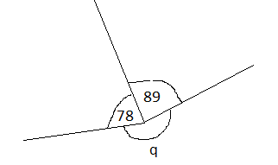
x = -3
11. Пресметај ја големината на аголот q° во степени.
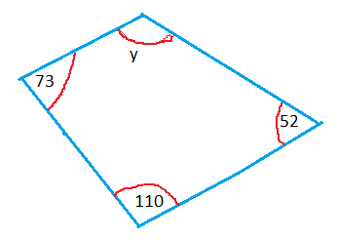
q° = 360° - ( 78° + 89°) = 360° - 167° = 193°
12. Препиши и дополни.
у° = 125° бидејќи збирот на внатрешните агли кај еден четириаголник е 360 °.
у°= 360° - ( 73°+52°+110°)=360°- 235°=125°
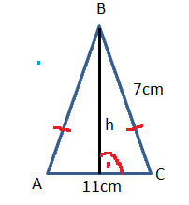
13.ABC е рамнокрак триаголник. $\overline{AB}$ = $\overline{BC}$ = 7cm и $\overline{AC}$ = 11cm.
а) Пресметај ја висината h на триаголникот. h=$\sqrt{7^{2}-{(\frac{11}{2})}^{2}}$= $\sqrt{49- {5,5}^{2}}$=$\sqrt{49-30,25}$=$\sqrt{18,75}$=4,33cm
б) Пресметај ја плоштината на триаголникот ABC. P=$\frac{a·h}{2}$=$\frac{11·4,33}{2}$=$\frac{47,63}{2}$=23,815cm²
14. Препиши ги и дополни ги следниве тврдења.
а) 4520 милилитри = 4,52 литри б) 432 милиметри = 43,2 сантиметри
в) 7,4 тони = 7400 килограми
15. Подреди ги следниве должини, почнувајќи од најмалата.
0,28 m ; 29 mm ; 27 cm ; 2,8 m ; 285 mm
29 mm; 27 cm; 0,28 m; 285mm; 2,8 m
16. Претвори 1,1 час во часови и минути.1+0,1=1+0,1·60=1+6min=1h6min
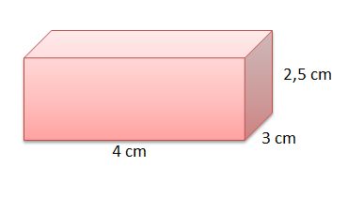
17. Дадениот квадар има димензии 4 cm, 3 cm и 2,5 cm.
а) Пресметај го волуменот на квадарот.
V=abc=4·3·2,5=30cm³
б) Пресметај ја плоштината на квадарот.
P=2(ab+bc+ca)=2(4·3+3·2,5+4·2,5)=2(12+7,5+10)=2·29,5=59cm²
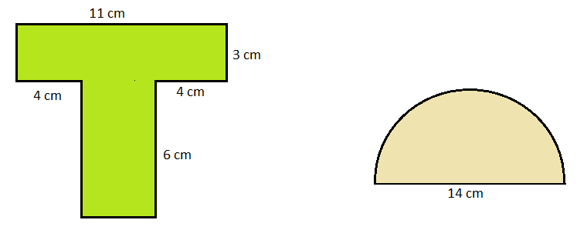
18. Пресметај која од дадените фигури има поголем периметар. Прикажи ги сите чекори на пресметувањето.
L₁=11+3+4+6+3+6+4+3=40cm(2д-форма Т)
L₂=rπ+14=7·3,14+14=21,98+14=35,98cm (полукруг) r=d:2=14:2=7cm
L₁ ˃ L₂
19.Во една кутија има само црвени, зелени, жолти и сини топчиња. Веројатноста да се избере секоја од боите на случаен начин е дадена на табелата.
Боја | црвена | зелена | жолта | сина
Веројатност | 0,2 | 0,1 | 0,4 | 0,3
Колкава е веројатноста да се избере сино топче?
1-(0,2+0,1+0,4)=1-0,7=0,3
20.Иван користи две фер вртелешки во игра. Иван го запишувал збирот на двата броја на кои застанале вртелешките.
а) Дополни ја табелата и прикажи ги сите можни исходи.
 |  | Вртелешка 2
 |  | 1 | 2 | 3 | 4 | 5
Вртелешка 1 | 1 | 2 | 3 | 4 | 5 | 6
 | 2 | 3 | 4 | 5 | 6 | 7
 | 3 | 4 | 5 | 6 | 7 | 8
 | 4 | 5 | 6 | 7 | 8 | 9
 | 5 | 6 | 7 | 8 | 9 | 10
б) Одреди ја веројатноста дека Иван добил:
- Збир 2 P=$\frac{1}{25}$
- Збир 11 P=$\frac{0}{25}$=0
в) Одреди ја веројатноста дека Иван добил збир поголем од 6. Запиши го решението како нескратлива дропка. P=$\frac{9}{25}$
Секоја точно решена задача носи 5 поени.

Недоволен(1) | Доволен(2) | Добар(3) | Мн.добар(4) | Одличен(5)
0 - 24 | 25 - 40 | 41 - 59 | 60 - 84 | 85 - 100
Освоени поени: |  | Наставник:
Оцена:

Изработениот годишен тест ЗАДОЛЖИТЕЛНО да се испрати на меил ljiljanamileska@yahoo.com напишани на лист од тетратка и секој лист да е потпишан со име и презиме и одделение најдоцна до 05.06.2020

